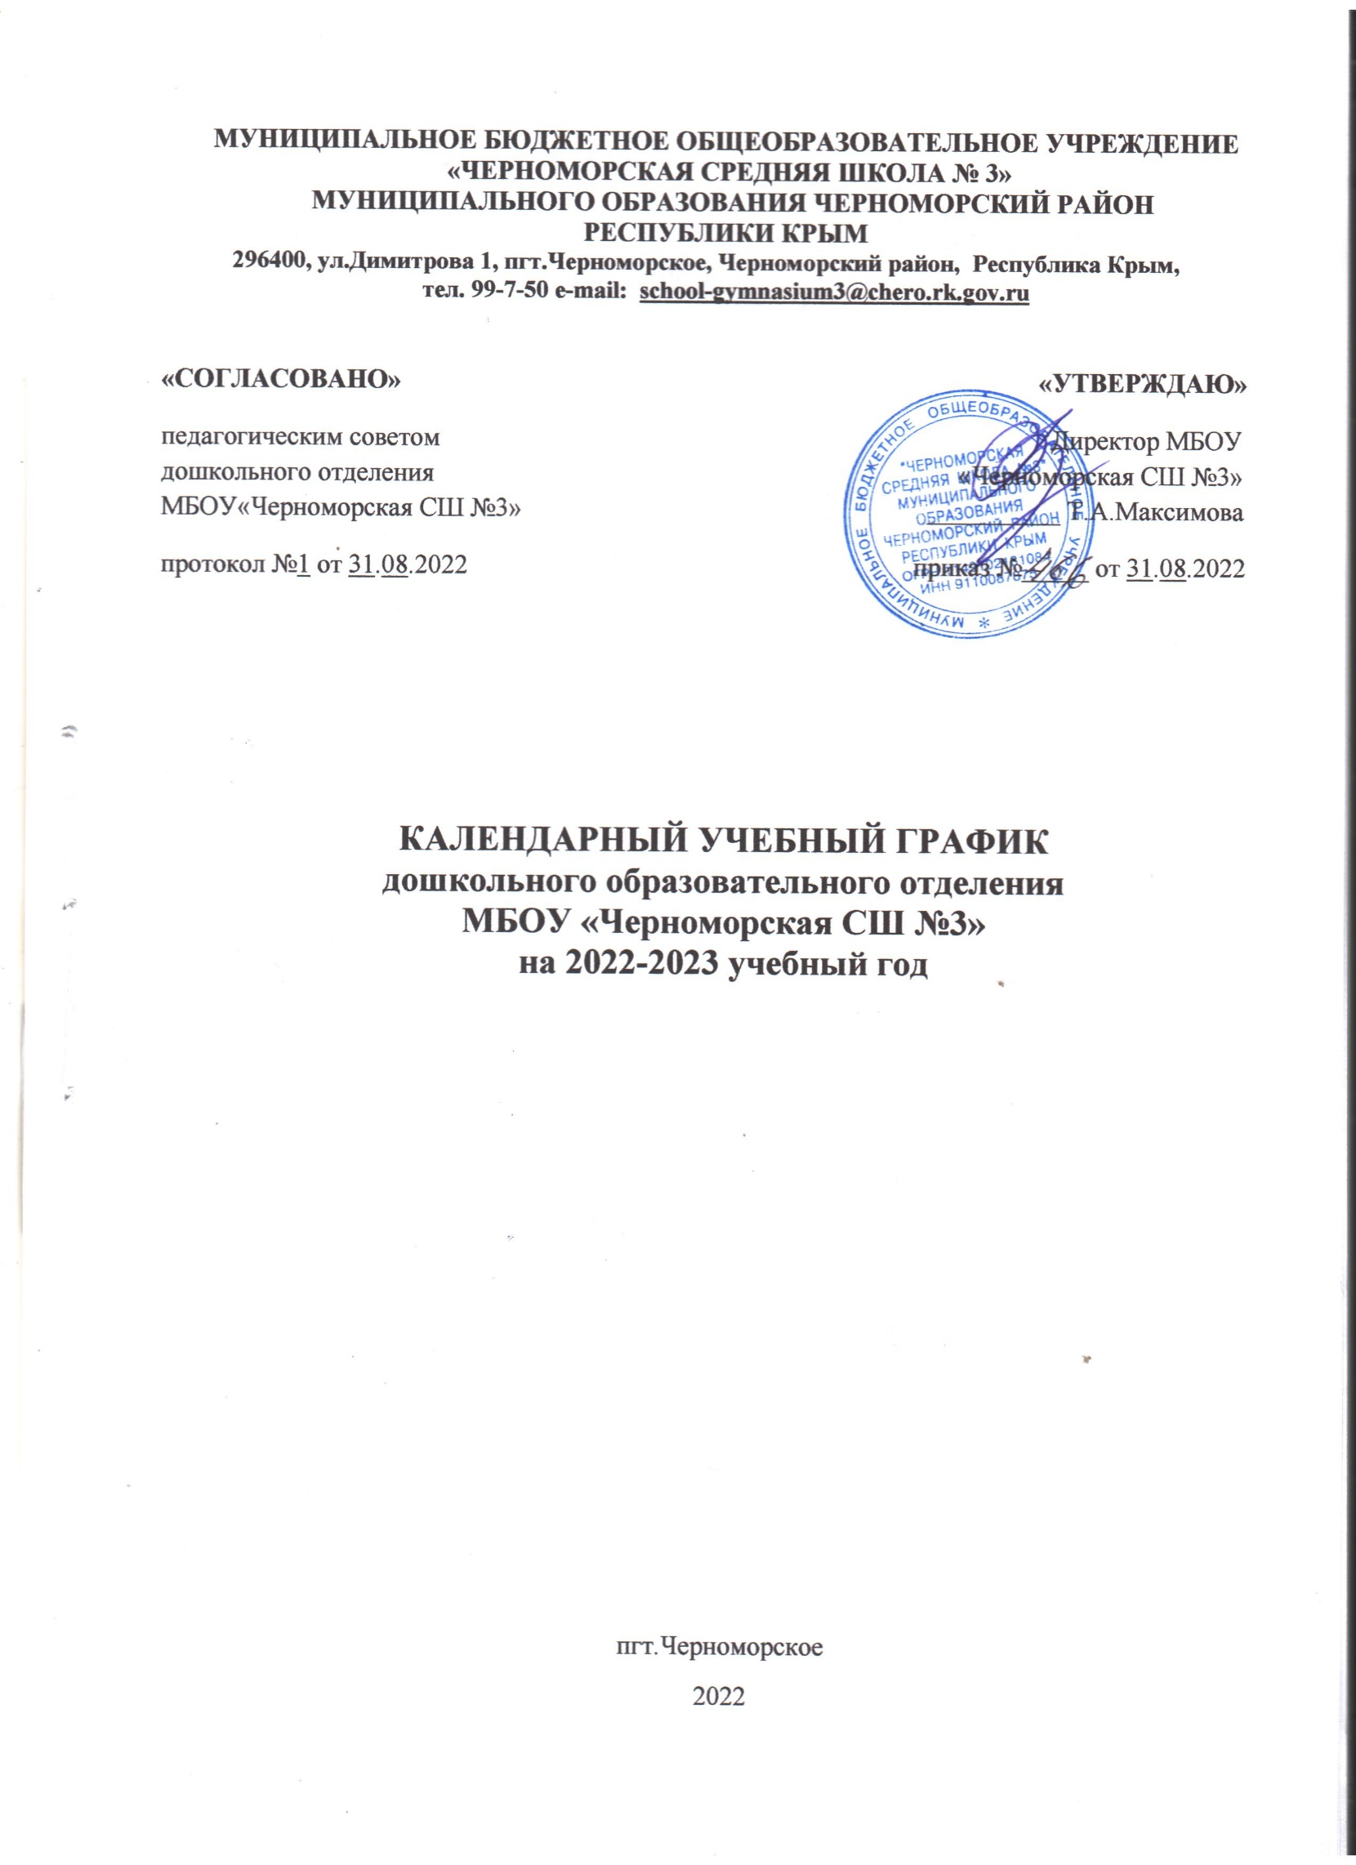**ПОЯСНИТЕЛЬНАЯЗАПИСКА**

Календарный учебный график является локальным нормативным документом, регламентирующим общие требования к организации образовательного процесса в 2021–2022 учебном году в дошкольном отделении МБОУ «Черноморская СШ №3»

Годовой календарный учебный график разработан в соответствии с документами:

• Федеральный закон от 29.12.2012 № 273-ФЗ «Об образовании в Российской Федерации»;

• Приказ Министерства просвещения РФ от 31.07.2020 г. N 373"Об утверждении Порядка организации и осуществления образовательной деятельности по основным общеобразовательным программам - образовательным программам дошкольного образования";

• Приказ Министерства образования и науки Российской федерации от 17.10.2013 г. № 1155 «Об утверждении федерального государственного образовательного стандарта дошкольного образования»;

• Указ Президента Российской Федерации от 07.05.2018 г. № 204 «О национальных целях и стратегических задачах развития Российской Федерации на период до 2024 года»;

• Стратегия развития воспитания в Российской Федерации на период до 2025, утверждена распоряжением Правительства Российской Федерации от 29.05.2015 г. № 996-р;

• Приказ Министерства просвещения России от 15.05.2020 г. № 236 «Об утверждении Порядка приема на обучение по образовательным программам дошкольного образования»;

• Постановление Главного государственного санитарного врача Российской Федерации от 28.09.2020 № 28 «Об утверждении санитарных правил СП 2.4. 3648-20 «Санитарно-эпидемиологические требования к организациям воспитания и обучения, отдыха и оздоровления детей и молодежи»;

• Постановление Правительства РФ от 5 августа 2013 г. № 662 «Об осуществлении мониторинга системы образования»;

• Указ Президента Российской Федерации от 21 июля 2020 г. N 474 "О национальных целях развития Российской Федерации на период до 2030 года";

• Приказ Минобрнауки России от 14 июня 2013 г. № 462 «Об утверждении Порядка проведения самообследования образовательной организацией» (ред.от14.12.2017);

• Приказ Минобрнауки России от 5 декабря 2014 г. № 1547 «Об утверждении показателей, характеризующих общие критерии оценки качества образовательной деятельности организаций, осуществляющих образовательную деятельность»;

• Приказ Минобрнауки России от 10 декабря 2013 г. № 1324 «Об утверждении показателей деятельности дошкольной образовательной организации, подлежащей самообследованию»;

• СанПин 1.2.3685-21 «Гигиенические нормативы и требования к обеспечению безопасности и (или) безвредности для человека факторов среды обитания» (Постановление Главного государственного санитарного врача Российской Федерации от 28.01.2021 №2);

• Устав МБОУ «Черноморская СШ №3».

Календарный учебный график обсуждается и принимается Педагогическим советом и утверждается приказом руководителем до начала учебного года. Все изменения, вносимые в годовой календарный учебный график, утверждаются приказом руководителя образовательного учреждения и доводятся до всех участников образовательного процесса.

Календарный учебный график учитывает возрастные психофизические особенности воспитанников ДОУ и отвечает требованиям охраны жизни и здоровья детей.

Праздники (концерты, музыкальные и спортивные развлечения) для воспитанников ДО в течение учебного года планируются в соответствии с годовым планом, примерным перспективным планом культурно-досуговых мероприятий на учебный год.

Воспитательно-образовательная работа в летний оздоровительный период организуется в соответствии планом работы ДО на летний оздоровительный период.

**Структура образовательного года в дошкольном образовательном отделении МБОУ «Черноморская СШ №3»**

**1 сентября -** начало образовательного года; «День радостных встреч».

**2 – 9 сентября -** адаптационный, диагностический период, повторение пройденного материала; выявление стартового потенциала группы;

**12 сентября – 31 октября -** образовательный период;

**1 ноября – 8 ноября –** «творческие каникулы»; осенние развлечения.

**9 ноября – 23 декабря –** образовательный период.

**26 декабря – 8 января –** праздничные утренники, новогодние каникулы; рождественские развлечения, творческие познавательные проекты

**9 января – 13 января –** контрольные занятия, диагностический период (при наличии спорных показателей).

**16 января – 28 февраля –** образовательный период.

**1 марта – 7 марта -** «творческие каникулы»; праздничные утренники, развлечения.

**9 марта – 31 мая –** образовательный период.

**10 мая - 26 мая** – итоговые занятия, диагностика, творческие отчеты педагогов.

**1 июня – 31 августа –** летний оздоровительный период.

Продолжительность учебного года (сентябрь - май) - 36 учебных недель.

**Объём непрерывной непосредственно организованной образовательной деятельности:**

Расписание сетки занятий составлено на неделю (согласно кол-ву занятий по программе и требованиям Санитарных правил СП 2.4.3648-20 "Санитарно-эпидемиологические требования к организациям воспитания и обучения, отдыха и оздоровления детей и молодежи".

**Календарный учебный график**

|  |  |  |  |  |  |
| --- | --- | --- | --- | --- | --- |
| **Содержание** | **1 младшая группа**  **(2 – 3)** | **2 младшая группа**  **(3 – 4)** | **Средняя группа**  **(4 – 5)** | **Старшая группа**  **(5 – 6)** | **Подгото вительная** **разновоз растная**  **группа (5 – 7)** |
| Кол-во возрастных групп в каждой параллели | 1 | 1 | 1 | 1 | 1 |
| Продолжительность НОД (мин) | 10 | 15 | 20 | 25 | 30 |
| Объем образовательной нагрузки в день (мин) | 20 | 30 | 40 | 1 час 15 мин | 1час 30 мин |
| Количество недельной  образовательной нагрузки (занятий) | 10 | 10 | 11 | 13 | 15 |
| Объем недельной  образовательной нагрузки (час) | 1 час 40 мин | 2 часа 30 мин | 3 часа 40 мин | 5 часов 25 мин | 7 час 30 мин |
| Начало учебного года | 1 сентября | | | | |
| Окончание учебного года | 31 мая | | | | |
| Продолжительность учебной недели | 5 дней | | | | |
| Продолжительность учебного года | 180 дней (36 недель) | | | | |
| График каникул | | | | | |
| -осенние – 8 дней | 01.11.2022 - 08.11.2022 | | | | |
| -зимние – 10 дней | 26.12.2022 - 08.01.2023 | | | | |
| - весенние – 8 дней | 01.03.2023 - 07.03.2023 | | | | |
| -летние – 92 дня | 01.06.2023 - 31.08.2023 | | | | |
| Всего – 118 дней | | | | | |
| Сроки проведения мониторинга | 02.09.2022 – 09.09.2022  10.05.2023 – 26.05.2023 | | | | |
| **Праздничные дни:** | | | | | |
| Даты | Название | | | Дополнительные выходные | |
| 1-6; 7, 8 января | Новогодние каникулы, Рождество | | |  | |
| 23 февраля | День защитника Отечества | | | 24 февраля | |
| 8 марта | Международный женский день | | | 7 марта | |
| 18 марта | День воссоединения Крыма с Россией | | | 20 марта | |
| 16 апеля | Пасха | | | 17 апреля | |
| 21 апреля | Ураза­байрам | | |  | |
| 1 мая | День Весны и Труда | | |  | |
| 9 мая | День Победы | | | 8 мая | |
| 4 июня  12 июня | День Святой Троицы  День России, | | | 5 июня | |
| 29 июня | Курбан­байрам | | |  | |
| 4 ноября | День народного единства | | | 6 ноября | |